**RĪGAS VALSTS TEHNIKUMS**

DATORIKAS NODAĻA

Izglītības programma: Programmēšana

**KVALIFIKĀCIJAS DARBS**

**“Priekšapmaksas un rezervācijas sistēma klātienes pakalpojumu sniedzējiem”**

Paskaidrojošais raksts 31 lpp.

Audzēknis: Alberts Liepiņš

Prakses vadītājs: Normunds Pauders

Nodaļas vadītājs: Normunds Barbāns

**Rīga 2023**

**Saturs**

ievads 3

1. UZDEVUMA NOSTĀDNE 4

2. PRASĪBU SPECIFIKĀCIJA 6

2.1. Ieejas un izejas informācijas apraksts 6

2.1.1 Ieejas informācijas apraksts 6

2.1.2 Izejas informācijas apraksts 9

2.2 Funkcionālās prasības 9

2.3 Nefunkcionālās prasības 12

3. UZDEVUMA RISINĀŠANAS LĪDZEKĻU IZVĒLES PAMATOJUMS 14

4. PROGRAMMATŪRAS PRODUKTA MODELĒŠANA UN PROJEKTĒŠANA 15

4.1 Sistēmas struktūras modelis 15

4.1.1 Sistēmas arhitektūra 15

4.1.2 Sistēmas arhitektūra 16

4.2 Sistēmas struktūras modelis 18

4.2.1 Datu plūsmas modelis 18

5. DATU STRUKTŪRU APRAKSTS 21

SECINĀJUMI 29

INFORMĀCIJAS AVOTI 30

PIELIKUMI 31

# ievads

Mūsdienās eksistē ļoti daudzi pakalpojumi (piemēram, OpenTable) kuri ļauj viegli rezervēt apmeklējumus, kā arī citi pakalpojumi kuri realizē ēdiena pasūtīšanu un piegādi (piemēram, Bolt, Wolt, DoorDash), tomēr, šajā tirgu nepastāv sistēmu kuras ļauj gan rezervēt apmeklējumus, gan arī veikt priekšapmaksu par apmeklējuma laikā veiktajiem pakalpojumiem.

Uzņēmumu interesēs arī ir iepriekšēji paredzēt cik daudz apmeklētāju viņiem būs rīt, parīt vai tālāk nākotnē lai tie spētu iepriekš iegādāties visu nepieciešamo lai apkalpotu savus klientus. Pašlaik, šādi lēmumi parasti ir loģiski minējumi pamatojoties uz pieredzi, kas mēdz izraisīt zaudējumus ar neizlietotiem produktiem vai produktu trūkumu, šā vai tā, radot peļņas zaudējumus.

Šī projekta ietvaros tiks veidota platforma, kurā lietotāji spēs veikt rezervācijas nākotnē, piemēram, paredzot ceļojumu uz kādu valsti un izplānojot savu ceļojuma gaitu, jau iepriekš rezervē apmeklējumus vēlamajos restorānos un izklaides vietās, kā arī paralēli veikt priekšapmaksu par šajās apmeklējamajās vietās sniegtajiem pakalpojumiem, kas pašlaik bez šīs platformas nav iespējams.

Uzņēmumiem šajā projekta ietvaros veidotajai platformai būs iespēja izveidot sava uzņēmuma lapu katrai atrašanas vietai, norādot vārdu, aprakstu, atrašanas vietas koordinātes un norādot savus piedāvātos produktus/pakalpojumus un kurās dienās ir pieejamas rezervācijas. Šis padarīs uzņēmumu atklājamāku plašākam lietotāju (it īpaši, tūristu) pulkam, kā arī dos piekļuvi informācijai par paredzamo apmeklētāju skaitu un šo apmeklētāju vēlamajiem pakalpojumiem un produktiem. Abi šie faktori palīdz uzņēmuma palielināt peļņu un samazināt zudumus.

Pašlaik sistēmai ir aktuāla un būtu izpalīdzīga visiem galvenās mērķauditorijas dalībniekiem. Sistēmas galvenā mērķauditorijā ir visi maksātspējīgi cilvēki, kuri bieži ceļo, labprāt piedzīvo un meklē jaunas pieredzes, un kuriem interesē atklāt jaunas gaumes, kā arī cilvēki, kuriem ir vēlme veikt rezervāciju, un paralēli rezervācijai veikt apmaksu par sev nepieciešamiem pakalpojumiem.

# UZDEVUMA NOSTĀDNE

Kvalifikācijas darba uzdevums ir izveidot priekšapmaksas un rezervācijas sistēmu restorāniem un citiem apmeklējamiem pakalpojumiem. Sistēmā nepieciešams realizēt iespēju rezervēt apmeklējumus, veikt priekšapmaksas, vērtēt apmeklējumu ar komentāriem un vērtējumu 10 baļļu skalā, kā arī realizēt iespēju administratoriem pārvaldīt sistēmu rediģējot, dzēšot un ievietojot datu ierakstus.

Šai sistēmai tiešu konkurentu pašlaik nav, jo līdzīgākie pakalpojumi vainu piedāvā tikai rezervāciju, vai apmaksu par pakalpojumu kas parasti uzreiz tiek piegādāts. Mana sistēma aizpildītu šo tukšumu tirgū.

Ir plānotas vairākas funkcijas:

* reģistrēts lietotājs spēs rezervē apmeklējumus un veikt priekšapmaksas par pakalpojuma sniedzēju pakalpojumiem, kā arī vērtēt un ievietot komentārus par savu apmeklējumu*, spēs rediģēt savus datus* un redzēt vēsturiskās rezervācijas*, priekšapmaksas*, un statistiskos rādītājus*;
* uzņēmuma pārstāvis spēs pievienot, rediģēt un dzēst produktus sava uzņēmuma profilā* un rediģēt apkopojošos datus*, kā arī veidot / dzēst darbinieku profilus*;
* uzņēmuma darbinieks spēs apskatīt rezervācijas savā uzņēmuma vietā*, spēs pabeigt un atcelt rezervācijas*, ievietot komentārus rezervācijai*, rediģēt savā uzņēmuma vietā pieejamo pakalpojumu skaitu*;
* nereģistrēts lietotājs spēs redzēt populārākos pakalpojuma sniedzējus viņa reģionā (reģionu nosaka pēc lietotāja IP)* un to vispārējos datus (piem. reitings, komentāru skaits)*;
* administrators spēs pārvaldīt sistēmu, pārskatīt, rediģēt un dzēst datu ierakstus*.

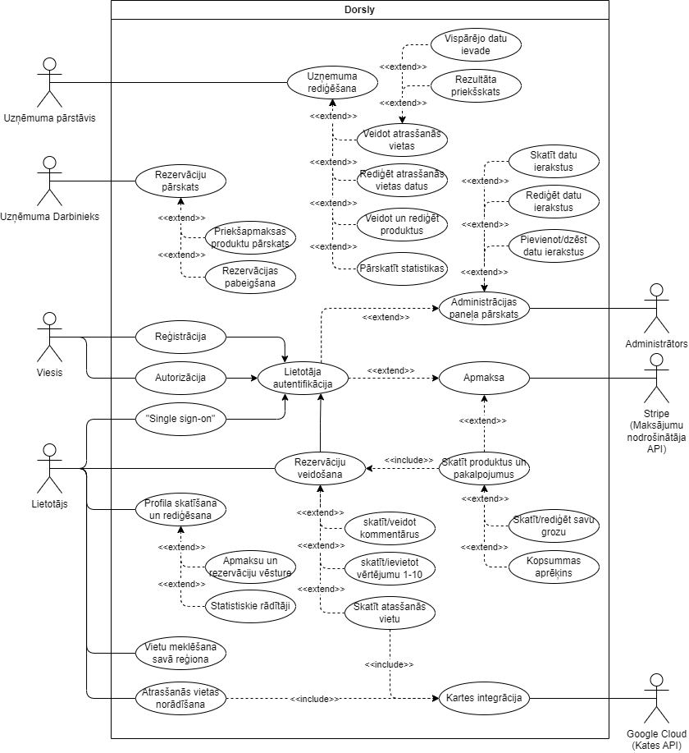Paredzēts, ka sistēmu lietos piecas fizisku lietotāju klases, un divas tehniskas lietotāju klases (ārējas sistēmas (API) kuras mijiedarbojas ar sistēmu): viesis, lietotājs, administrators, uzņēmuma pārstāvis un uzņēmuma darbinieks, Stripe API, un Google API (skat. 1. att.).

1.att. Lietojumgadījuma diagramma

# PRASĪBU SPECIFIKĀCIJA

## Ieejas un izejas informācijas apraksts

* + 1. Ieejas informācijas apraksts

Sistēmā tiks nodrošināta šādas ieejas informācijas apstrāde.

1. informācija par **lietotājiem** sastāvēs no šādiem datiem:

* Vārds – lietotāja vārds, burtu virkne, maksimums 255 burti, piemēram “Jānis”.
* Uzvārds – lietotāja uzvārds, burtu virkne, maksimums 255 burti, piemēram “Ozols”.
* Telefona numurs – lietotāja kontakttālrunis, burtu virkne, maksimums 255 burti, kura satur numura valsts identifikatoru un pašu numuru, piemēram “+371 22334455”.
* Epasts – lietotāja unikāls epasta adrese, kas ir arī unikāls identifikators, burtu virkne, maksimums 255 burti, piemēram “[example@gmail.com](mailto:example@gmail.com)”.
* Epasta verifikācijas laiks – laiks, kad epasta adrese tika pārbaudīta. Var būt tukšs, ja verifikācija nav notikusi, būla vērtība, piemēram “true”.
* Parole – lietotāja parole, kas tiks saglabāta pēc drošās paroles iegūšanas procedūras, burtu virkne, maksimums 255 burti, tiek glabāts kā bcrypt “hash”.
* GPS garums – geogrāfiskais garums, ko lietotājs varētu pievienot savam profilam, decimāla vērtība ar 12 simbolu precizitāti, piemēram “16.551235619102”. Var būt tukšs vai nullable, ja šī informācija nav sniegta
* GPS platums – geogrāfiskais platums, ko lietotājs varētu pievienot savam profilam, decimāla vērtība ar 12 simbolu precizitāti, piemēram “16.551235619102”. Var būt tukšs vai nullable, ja šī informācija nav sniegta.
* Administratora statuss – norāda, vai lietotājs ir administrators. Noklusējuma vērtība ir "false".
* Promocijas epastu atļauja – norāda, vai lietotājs atļauj saņemt promocijas epastus. Noklusējuma vērtība ir "false".
* Drošības paziņojumu atļauja – norāda, vai lietotājs atļauj saņemt drošības paziņojumus, būla vērtība, piemēram “true”. Noklusējuma vērtība ir "true".
* Rezervāciju informācijas atļauja – norāda, vai lietotājs atļauj saņemt rezervāciju informāciju, būla vērtība, piemēram “true”. Noklusējuma vērtība ir "true".
* Sīkdatņu atļauja – norāda, vai lietotājs atļauj sīkdatnes, būla vērtība, piemēram “true”. Noklusējuma vērtība ir "false".

1. Informācija par **komentāriem** sastāvēs no šādiem datiem:

* komentāra teksts – burtu teksts ar izmēru līdz 255 rakstzīmēm.

1. Informācija par **darījumiem** sastāvēs no šādiem datiem:

* produkti – Masīvs ar nepieciešamajiem priekšapmaksas produktiem, kur katram ierakstam ir šādi dati:
  + produkta daudzums – skaitlis kas norāda cik daudz no šī produkta ir nepieciešams;
* datums – datums, kurš norāda kad tiek veikta rezervācija;
* laiks – laiks, kurš norāda kad tiek veikta rezervācija;
* lietotāju skaits – Skaitlis, kurš norāda cik cilvēkiem būs nepieciešama apkalpošana norādītajā vietā un laikā;
* tips – norāda rezervācijas tipu, eg. ar priekšapmaksu, vai bez tās. Lietotāja galā sistēma automātiski izvērtē ko atgriezt šajā laukā;
* cenas – norāda kādas cenas ir par katru produktu priekšgalā.

1. Informācija par **interešu punktiem** sastāvēs no šādiem datiem:

* nosaukums – nosaukums, kas identificē atrašanās vietu vai uzņēmumu.
* apraksts – teksta bloks, kas sniedz informatīvu aprakstu par atrašanās vietu vai uzņēmumu;
* GPS garums – ģeogrāfiskais garums, kas precīzi norāda atrašanās vietu, izmantojot GPS koordinātes. Iegūts no Google Maps API;
* GPS platums – Ģeogrāfiskais platums, kas precīzi norāda atrašanās vietu, izmantojot GPS koordinātes. Iegūts no Google Maps API;
* valsts – valsts, kurā atrodas atrašanās vieta vai uzņēmums;
* attēli – masīvs ar attēliem, kas attēlo atrašanās vietu vai uzņēmumu;
* atveras plkst. – laiks, kad atrašanās vieta vai uzņēmums tiek atvērts apmeklētājiem;
* aizveras plkst. – laiks, kad atrašanās vieta vai uzņēmums tiek aizvērts apmeklētājiem;
* ir pieejams visu laiku – norāda, vai atrašanās vieta vai uzņēmums ir pieejams apmeklētājiem cauru diennakti;
* ir līdzņemšanā – norāda, vai ir iespējams pasūtīt ēdienu ar līdzņemšanu no atrašanās vietas vai uzņēmuma;
* ir uz vietas – norāda, vai atrašanās vieta vai uzņēmums piedāvā pakalpojumus uz vietas, nevis tikai ēdienu līdzņemšanai;
* pieejamās sēdvietas – skaits sēdvietu, kas pieejamas apmeklētājiem atrašanās vietā vai uzņēmumā;
* pārskatu skaits – kopējais atsauksmju skaits par atrašanās vietu vai uzņēmumu.

1. Informācija par **priekšapmaksām** sastāvēs no šādiem datiem:

* produkti – Masīvs ar nepieciešamajiem priekšapmaksas produktiem, kur katram ierakstam ir šādi dati:
  + produkta daudzums – skaitlis kas norāda cik daudz no šī produkta ir nepieciešams;

1. Informācija par **produktiem** sastāvēs no šādiem datiem:

* nosaukums – nosaukums vai nosaukumu kombinācija, kas identificē konkrēto ēdienu vai produktu;
* apraksts – teksta bloks, kas sniedz informatīvu aprakstu par ēdienu vai produktu, ietverot iespējamos īpašos aspektus;
* sastāvdaļas – masīvs ar sastāvdaļām, kas veido šo ēdienu vai produktu. Katrai sastāvdaļai var būt savs identifikators vai apraksts;
* attēls – attēls, kas vizualizē šo ēdienu vai produktu;
* cena – norāda cenu, par kuru piedāvāts šis ēdiens vai produkts.

1. Informācija par **reitingiem** sastāvēs no šādiem datiem:

* interešu punkta ID – unikāls modeļa identifikātors, ko lietotāja saskarnes pusē sistēma saglabā no pagājušajiem API pieprasījumiem;
* reitings – skaitliska vērtība diapazona no 1 līdz 10

1. Informācija par **rezervācijām** sastāvēs no šādiem datiem:

* Interešu punkta ID – unikāls identifikators, kas saistīts ar interešu punktu vai vietu, kur viesis vēlas veikt rezervāciju.
* Datums – datums, kurš norāda, uz kuru dienu viesis vēlas rezervēt atrašanās vietu vai pakalpojumu.
* Laiks – laiks, kurš norāda, uz kuru laiku viesis vēlas rezervēt atrašanās vietu vai pakalpojumu, atbilstoši formātam stundas:minūtes.
* Lietotāju skaits – skaitlis, kas norāda, cik cilvēkiem būs nepieciešama rezervācija norādītajā interešu punktā, vietā un laikā.

1. Informācija par **rezervācijām** sastāvēs no šādiem datiem:

* Interešu punkta ID – unikāls identifikators, kas saistīts ar interešu punktu vai vietu, kur viesis vēlas veikt rezervāciju.

1. Informācija par **reitingiem** sastāvēs no šādiem datiem:

* Attēls – attēls, kas tiek pieprasīts kā galvenais attēls vai titul bildes attēls.
* Interešu punkta ID – unikāls identifikators, kas norāda, kuru interešu punktu vai vietu attēls attiecas. Attēls tiek pieprasīts konkrētajam interešu punktam.

2.1.2 Izejas informācijas apraksts

1. **Rezervācijas apstiprināšanas e-pasts** ar visu aprakstošo informāciju par rezervāciju (Vietu, aprakstu, datumu, laiku, veiktās priekšapmaksas).
2. **Priekšapamaksas rēķina nosūtīšana caur ēpastu** tiek nodrošināta ar maksājuma nodrošināšanas sistēmu “Stripe”, un satur visu aptverošo informāciju par priekšpamaksu, piem. produkti/pakalpojumi, to cenu, kopējā summa, apmaksas metode, u.t.t.
3. **Paziņojošs ēpasts** rezervācijas norādītā datuma. Satur visu aprakstošo informāciju par rezervāciju (Vietu, aprakstu, datumu, laiku, veiktās priekšapmaksas).

## Funkcionālās prasības

1. Jānodrošina iespēja reģistrēt jaunu lietotāju.
   1. Jāparedz ieejas informācijas par lietotāju (skat. Ieejas informācijas apraksts: Lietotāja dati) ievadīšana un pārbaude un formāta pareizību.
   2. Ja kāds no obligātiem laukiem nav ievadīts, tad izvadīt par to kļūdas paziņojumu.
   3. Salīdzināt ievadīto lietotāja vārdu ar sistēmā jau eksistējošo lietotāju vārdiem un izvadīt paziņojumu, ja tie sakrīt.
   4. Pārbaudīt paroli uz pietiekošo drošības pakāpi. Ja tas neatbilst, izvadīt paziņojumu.
2. Jānodrošina iespējā autorizēties.
   1. Piedāvāt lietotājam ievadīt savu lietotājvārdu un paroli autorizācijas formas ievadlaukos.
   2. Veikt ievadītās informācijas pārbaudi, lai nodrošinātu pareizu lietotāja identifikāciju.
   3. Izvadīt kļūdas paziņojumu, ja ievadītais lietotājvārds vai parole ir nepareiza.
   4. Nodrošināt iespēju autentificēties ar citu platformu starpniecību (Google, X (twitter), Facebook, Apple)
3. Jānodrošina iespējā automātiski autorizēties ar “Signle sign-on metodi” bez lietotāja manuālas starpniecības.
   1. Automātiski pārbaudīt vai lietotāja pārlūk programatūra ir saglabāta piekļuves atslēga, un ja ir, tad ar to mēģina veikt autorizāciju.
   2. Ja autorizācija ar esošu piekļuves atslēgu ir veiksmīga, lietotāju nepārlādējot lapu ievieto autentificētā statusā un atbilstoši rediģē mājaslapas interfeisu.
4. Jānodrošina iespēja meklēt un filtrēt interešu punktus savā reģionā.
   1. Izveidot meklēšanas funkciju, kur lietotājs var ievadīt interešu punktu vai atslēgvārdu un/vai vēlamo rezervāciju laiku lai atrastu sev tīkamus rezultātus savā reģionā.
   2. Ja lietotājs nav specifiski norādījis savu atrašanās vietu, tad noteikt aptuveno atrašanās vietu no lietotāja ierīces IP adreses un veikt meklējumu ar šo adresi kā lietotāja adresi.
5. Jānodrošina iespēja skatīt citu lietotāju komentārus par kādu interešu punktu.
   1. Izveidot komentāru sadaļu katram interešu punktam, kur lietotāji var pievienot savus komentārus un atsauksmes.
   2. Piedāvāt lietotājiem iespēju dzēst savus komentārus, ja tas ir nepieciešams.
6. Jānodrošina iespēja skatīt citu lietotāju reitingus par kādu interešu punktu ja šis lietotājs ir ievietojis komentāru.
   1. Ja lietotājs ir ievietojis komentāru un reitingu, tad reitingu izvadīt blakus lietotāja vārdam komentāru sekcijā ar zvaigznītes simbolu.
   2. Ja lietotājs ir ievietojis komentāru bet nav ievietojis reitingu, tad neizvadīt reitingu.
7. Jānodrošina iespēja skatīt apkopojošo vidējo reitingu kādam interešu punktam.
   1. Blakus interešu punkta nosaukumam izvadīt reitingu ar zvaigznītes simbolu.
8. Jānodrošina iespēja skatīt interešu punktam piesaistītās bildes.
   1. Bilžu saraksta ciklēšana interešu punkta augšdaļas fonā.
   2. Katras 10 sekundes, jaunai bildei vajadzētu ieslīdēt kadrā un aizvietot iepriekšējo.
   3. Ja interešu punktam ir piešķirta tikai viena bilde, tad to cikliski nemainīt, un tikai statiski rādīt šo bildi.
9. Jānodrošina iespēja skatīt interešu punkta atrašanās vietu ģeogrāfiskā kartē.
   1. Iekļaut kartes pieslēgumu tieši interešu punkta informācijas lapā, lai lietotājiem nebūtu nepieciešams pārslēgties uz citu lapu vai ielogoties citā sistēmā.
   2. Kartes nolūkiem pielietot kartes integrāciju no “Google Cloud”.
   3. Interešu punkta atrašanās vietu norādīt ar marķētu simbolu.
10. Jānodrošina iespēja skatīt interešu punktā piedāvātos produktus un/vai pakalpojumus.
    1. Produkti jāizvada sarakstā, katram produktam jānorāda bilde, nosaukums, apraksts, un cena.
11. Jānodrošina iespēja pievienot interešu punktā piedāvātos produktus un/vai pakalpojumus savam grozam.
    1. Uzspiežot uz produkta, viens gabals šī produkta tiek pievienots grozam.
    2. Uzspiežot uz produkta atkal, produkts tiek noņemts no groza neatkarīgi no elementu skaita.
12. Jānodrošina iespēja pārskatīt iepirkuma grozā esošos produktus, to skaitu, cenas, un kopējo groza summu.
    1. Grozā, visiem produktiem ir jāizvadās tabulas veidā.
    2. Grozam ir jānorāda kopējā cena.
13. Jānodrošina iespēja ievietot vērtējumu par savu pieredzi interešu punktā 10 baļļu sistēmā no 1 līdz 10.
    1. Ja lietotājs nav veicis rezervāciju, tad neļaut ievietot vērtējumu, bet ja mēģina to izdarīt tad izvadīt kļūdas paziņojumu.
14. Jānodrošina iespēja ievietot komentāru par savu pieredzi interešu punktā.
    1. Ja lietotājs nav veicis rezervāciju, tad neļaut ievietot komentāru, bet ja mēģina to izdarīt tad izvadīt kļūdas paziņojumu.
15. Jānodrošina iespēja rediģēt grozā esošo produktu/pakalpojumu sarakstu, skaitu, un jārealizē iespēja noņemt produktu/pakalpojumu no groza.
    1. Katram tabulas ierakstam ir jābūt iespējai palielināt un samazināt daudzumu.
    2. Ja daudzums tiek samazināts līdz 0, tad produkts ir jānoņem no groza.
    3. Katram produktam ir jānorāda aprēķinātā summa ņemot vērā cik daudz tā produkta ir grozā.
    4. Ja produkts ir pievienots grozam, produktu sadaļā tam ir jābūt iekrāsotam zaļam.
16. Jānodrošina iespēja veikt apmaksu par visiem grozā esošiem produktiem/pakalpojumiem caur “Stripe” maksājuma sistēmu.
    1. Pēc apmaksas veikšanas, izvadīt paziņojumu par veiksmīgu apmaksu.
    2. Ja apmaksa nav veiksmīga, izvadīt paziņojumu ka apmaksa ir neveiksmīga.
17. Jānodrošina iespējā skatīt profilu.
    1. Uz profilu jābūt iespējai nokļūt ar pogu no navigācijas ailes.
18. Jānodrošina iespēja skatīt rezervāciju vēsturi.
    1. Jānorāda rezervācijas vietas nosaukums, bilde un apraksts, kā arī vieta, laiks, cilvēku skaits, un rezervācijas statuss.
19. Jānodrošina iespēja skatīt priekšapmaksu apmaksu vēsturi.
    1. Sekcija jānorāda zem katra atbilstoša ieraksta profila lapā. Jānorāda bilde, produkta/pakalpojuma nosaukums, apraksts, daudzums, individuālā produkta/pakalpojuma cena un kopējā cena katram produkta, kā arī kopējā summa.
20. Jānodrošina iespēja skatīt un dzēst savus ievietotos komentārus.
    1. Jānorāda ievietošanas datums un laiks, un interešu punkta nosaukums, kā arī pats komentāra teksts.
21. Jānodrošina iespēja skatīt savus ievietotos vērtējumus.
    1. Jānorāda interešu punkta nosaukums un vērtējums.
22. Jānodrošina iespēja skatīt apkopojošus datus par savām statistiskos rādītājus par savām rezervācijām un priekšapmaksām.
23. Jānodrošina iespēja uzņēmuma pārstāvim veidot savam uzņēmumam atrašanas vietas.
24. Jānodrošina iespēja uzņēmuma pārstāvim rediģēt atrašanās vietas vispārīgos datus (Nosaukums, adrese, sēdvietu skaits, darba laiku diapazons, u.t.t.).
25. Jānodrošina iespēja uzņēmuma pārstāvim veidot un rediģēt produktus.
26. Jānodrošina iespēja uzņēmuma pārstāvim pārskatīt statistiskos rādītājus uzņēmumam (rezervāciju skaits, priekšapmaksu skaits, priekšapmaksu summa, populārākie priekšapmaksas produkti/pakalpojumi)
27. Jānodrošina iespēja uzņēmuma darbiniekam iespēju pārskatīt tuvojošās rezervācijas
28. Jānodrošina iespēja uzņēmuma darbiniekam iespēju pārskatīt rezervācijai piesaistītās priekšapmaksas.
29. Jānodrošina iespēja uzņēmuma darbiniekam iespēju mainīt rezervācijas statusu uz pabeigtu.

## Nefunkcionālās prasības

1. Sistēmas saskarnei ir jābūt latviešu valodā.
2. Jānodrošina tīmekļa lietojumprogramma kura ir pielāgota 1080p (1920x1080) monitoriem, un nodrošina atbalstu citu izšķirtspēju monitoriem kuru malu proporcijas ir 16:9 vai 16:10.
3. Jānodrošina atbalsts bez vizuāliem traucējumiem dažādām tīmekļa programmām ar dažādām rasterizēšanas metodēm, kā piemēram, Google Chrome ar Blink optisko dzinēju, Safari ar Webkit optisko dzinēju un Mozilla Firefox ar Gecko optisko dzinēju.
4. Dizainam ir jābūt primāri logotipa krāsā.
5. Tekstam jābūt vainu Lexend fontā, vainu DM Sans fontā atkarībā no stila.
6. Teksta kontrastam ar fonu vienmēr ir jābūt vismaz 30% pēc WCAG 2.0 standartam.
7. Paroļu šifrēšanai servera pusē ir jāpielieto BCrypt algoritms.
8. Autorizācijas un “Single sign-on” atslēgu ģenerēšanai jāatbilst OAuth 2.0 standartam.
9. Serveris deklarē katram lietotājam specifisku lomu, un veicot jebkādu darbību ir jāpārliecinās vai lietotājam ir atbilstoša loma lai veiktu šo darbību.
10. Serverim ir jābūt uzstādītam uz DigitalOcean serveriem ar Ubuntu 22.04 .
11. Tīmekļa lietojumprogrammai ir jābūt pieejamai globālajā tīklā no adreses “dorsly.com”.
12. Serverim ir jāsniedz atbilde uz jebkuru pieprasījumu maksimāli 600ms laika intervālā

Reģistrācijas un autorizācijas formas stila skice (skat. 3. att.):

2. att. reģistrācijas un autorizācijas ekrāna dizaina uzmetums

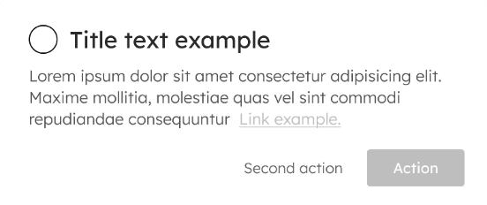Skice uznirstošam logam ar izvēlni (skat. 3. att.):

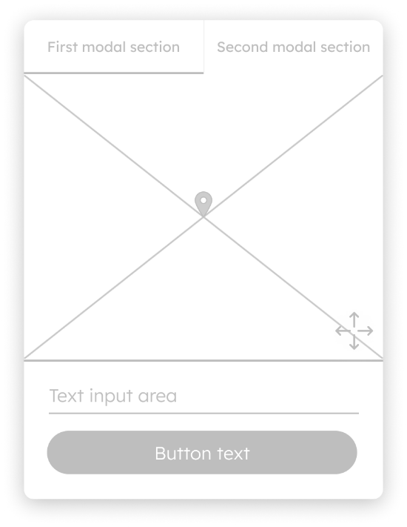

4. att. atrasšanās vietas lokācijas ievades dizaina uzmetums

3. att. Paziņojuma kartītes dizaina uzmetums

Skice ģeogrāfiskās atrašanās vietas norādīšanas uznirstošajam logam (skat. 4. att.):

Visi attēli ar skicēm tika veidoti ar “figma.com” palīgrīku. Mājaslapas galvenās lapas skici var skatīt 1. pielikumā.

# UZDEVUMA RISINĀŠANAS LĪDZEKĻU IZVĒLES PAMATOJUMS

Sistēma tika izstrādāta pielietošanai modernu tīmekļa programmatūru ietvaros, primāri lai atbalstītu lietošanu uz stacionāriem datoriem ar monitoriem kuru ekrāna platuma un augstuma attiecība ir 16:10 vai 16:9.

Uzdevuma risināšanas līdzekļi tika izvēlēti pamatojoties uz sistēmas tehniskās implementācijas ierobežojumiem, nepieciešamībām un apzinoties aptuvenos informācijas apstrādei un piegādei nepieciešamos pakalpojumus un servisus.

Lietotāja daļas izstrādē, kā galveno izveides un implementācijas rīku pielietoja ReactJS 18.2.0 ietvars, lai realizētu dinamisku un vizuāli pievilcīga kā arī funkcionāla lietotāja interfeisa izveidi. Paralēli tam, arī tika pievienoti daži specifiski priekš ReactJS paredzēti paplašinājumi, kā piemēram “react-router (6.4.3)”, kas ļauj viegli realizēt pārvietošanos pa mājaslapas saitēm nepārlādējot lapu, “react-google-maps (2.17.1)”, kas ļāva viegli implementēt vēlamo karti mājaslapā, un “Firebase (9.23.0)”

Backend daļas izstrāde tika veikta ar Laravel 9 (v9.52.15). Laravel nodrošina izstrādātājam draudzīgu un intuitīvu, strukturētu veidu kā veidot lielapjomīgas serveru aplikācijas, kas šī projekta ietvaros bija nepieciešams lai realizētu meklēšanas, filtrēšanas, izveidošanas, dzēšanas, rediģēšanas, apmaksas un daudzas citas funkcionalitātes.

Datu glabāšanai tika pielietots PostgreSQL, jo tas ir piemērots liela apjoma datu apstrādei, ir moderns, efektīvs un plaši pieņemts datubāzes paveids, ar ko ir viegli strādāt.

Ēpastu nosūtīšanas nolūkiem tiek pielietos ārējs pakalpojums “SendGrid ”, kurš pēc spēj izplatīt ēpastus globāli, un atgriezt statistikas par saņemto ēpastu daudzumu, izlasīto ēpastu daudzumu, u.t.t.

Ģeolokācijas, Mapes integrāciju un ģeokodēšanu (teksta pārveidošana uz koordinātēm) nodrošināja Google Cloud platforma ar savu piedāvāto “Google Maps API”.

Apmaksas realizēšanai pielietoja Stripe platformu, kas apstrādā maksājumus, kā arī atgriež detalizētas statistikas.

Projekta ietvaros versiju kontrolei tika pielietos git, un versiju kontrolēs pielietošanai repozitorijos tika hostētas uz Github platformas, kas ir bezmaksas risinājums kas ļauj viegli un intuitīvi realizēt versiju kontroles darbības.

# PROGRAMMATŪRAS PRODUKTA MODELĒŠANA UN PROJEKTĒŠANA

## 4.1 Sistēmas struktūras modelis

4.1.1 Sistēmas arhitektūra

Sistēmas funkcionālās dekompozīcijas modelis sastāv no 8 apakš kategorijām un 33 moduļiem (skat. 5. att.)

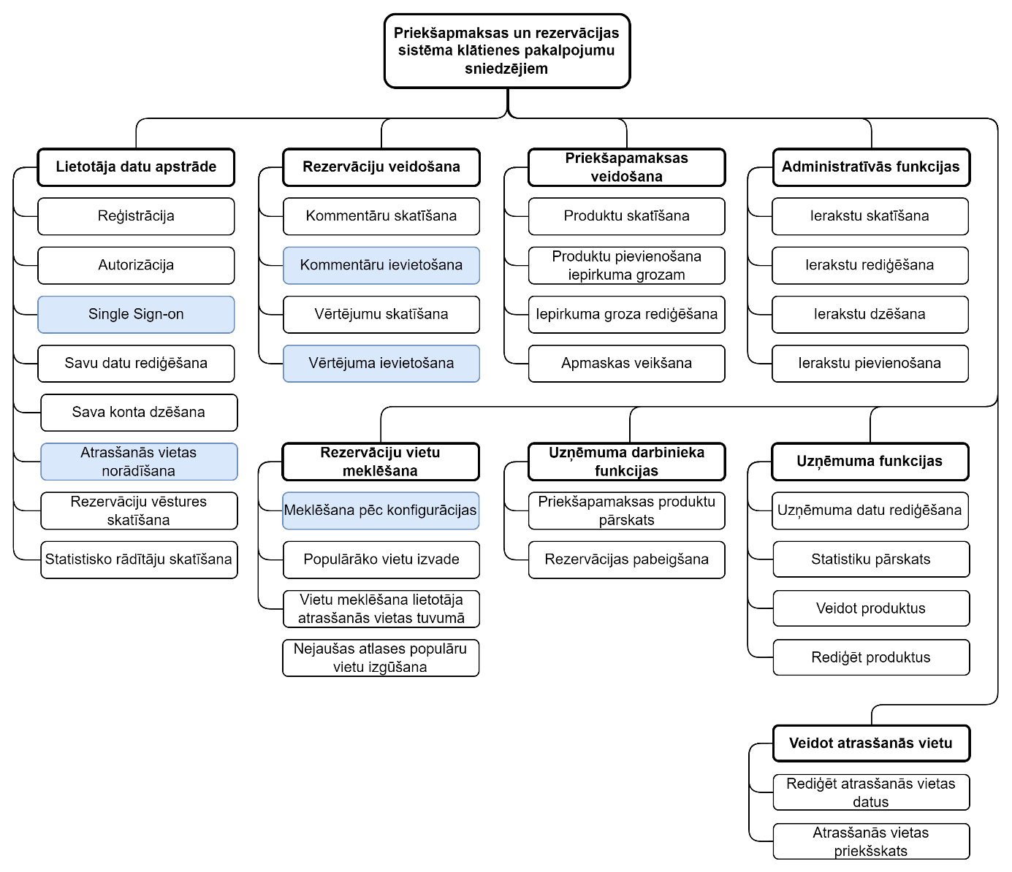

5.att. Funkcionālās dekompozīcijas diagramma

4.1.2 Sistēmas arhitektūra

Sistēmas ER-modelis sastāv no 9 entitijām (skat. 6. att.), kas nodrošina pamat informācijas uzglabāšanu un apstrādi. Tie ir:

**Lietotājs:** glabā informāciju par lietotājiem un ar tiem saistītajiem pamatdatiem, kā arī GDRP ievērošanas iemeslos tiks definēti mainīgie lai zināto ko var darīt ar lietotāja datiem;

**Administrators:** Lietotājs, kurš ir sistēmā norādīts kā administrators un spēj veikt administratīvas funkcijas.

**Darījumi:** glabā informāciju par darījumiem, un to saistītajām rezervācijām un priekšapmaksām.

**Interešu punkts:** apraksta kādu apmeklējamu interešu punktu, kurā var veidot rezervācijas un iespējams veikt priekšapmaksas.

**Rezervācija:** Glabā informāciju par rezervāciju un ar to saistītajām saitēm, piemēram lietotāju kurš veic rezervāciju. Arī glabā aptverošu informāciju par rezervāciju, kā piemēram, cik cilvēki ir paredzēti un kad tā notiek.

**Interešu punkta bildes:** Starp tabula lai realizētu many-to-many saiti lai izveidotu bildes priekš interešu punktiem.

**Bildes:** Reprezentē servera diskā saglabātu failu ar bildi, faktiski satur faila pilno nosaukumu.

**Komentārs:** Komentārs kuru ievieto lietotājs lai aprakstītu pieredzi kādā interešu punktā, norāda veidotāju, izveidošanas datumu un saturošo tekstu.

**Reitings:** Reitings kuru ievieto lietotājs lai aprakstītu pieredzi kādā interešu punktā, norāda veidotāju, izveidošanas datumu un saturošo vērtējumu.

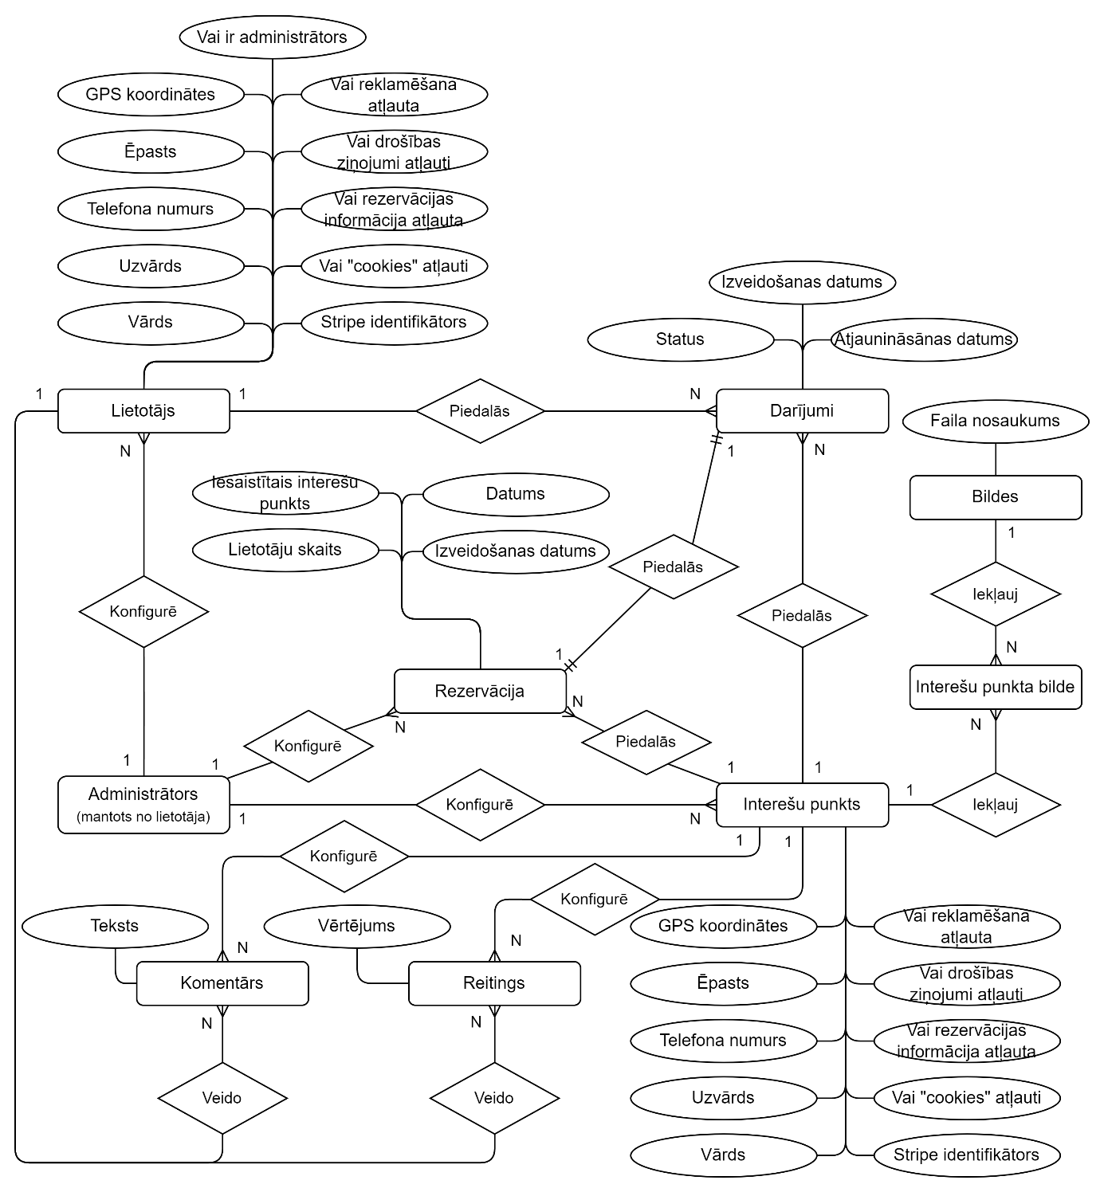

6.att. Sistēmas ER-diagramma

## 4.2 Sistēmas struktūras modelis

4.2.1 Datu plūsmas modelis

Tika uzzīmētas 11 galvenās sistēmas datu plūsmas diagrammas, kurās ir redzama sistēmas funkcionalitāte no datu apstrādes skata punkta.

1. **Vienreizējas autentifikācijas** “Single sign-on” datu plūsmas diagramma (skat. 7. att.)

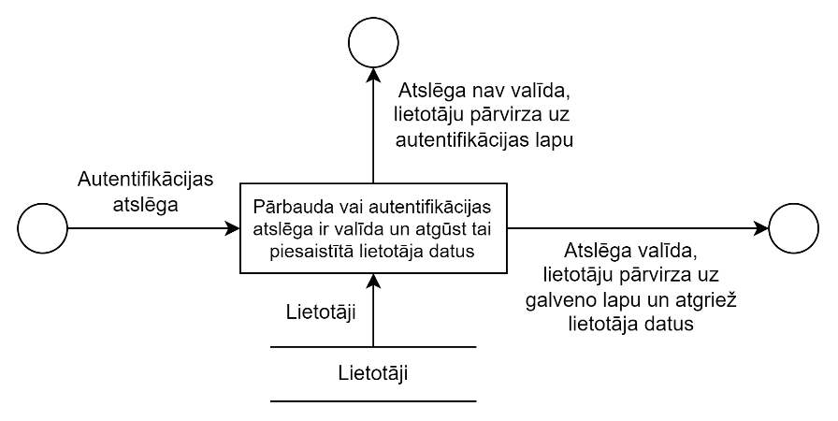Šajā datu plūsmas diagrammā tiek aprakstīts vienreizējās autentifikācijas process, kas ļauj lietotāja tīmekļa vietnei automātiski autentificēt lietotāju ar viņa saglabāto autentifikācijas atslēgu, nosūtot to uz serveri. Ja atslēga ir valīda, tad lietotājs automātiski spēs veikt autentificēta lietotāja darbības.

7.att. Vienreizējās autentifikācijas datu plūsmas diagramma.

1. **Atrašanas vietas norādīšanas** datu plūsmas diagramma (skat. 8. att.)

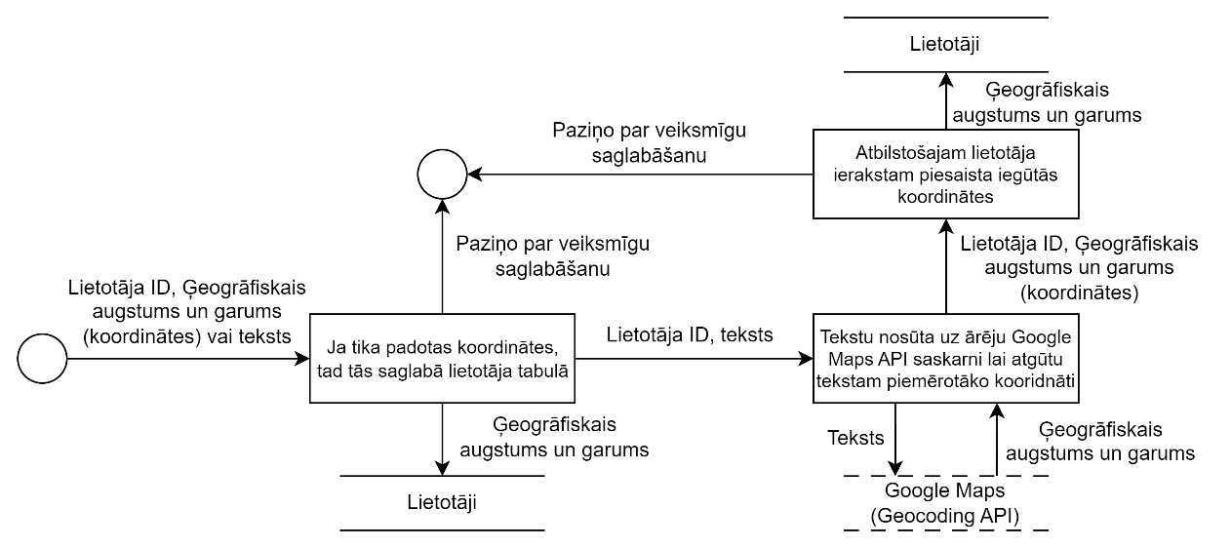Atrašanās vietas norādīšanai, lietotājam ir jānorāda vainu ģeogrāfiskās koordinātes, vai teksts (Addresse). Ja tiek norādīta koordināte, tā tiek saglabāta, bet ja tiek norādīts teksts, tad teksts tiek nodots Google pakalpojumam lai atrastu tam piemērotāko ģeogrāfisko koordināti, un tiek saglabāta šī koordināte.

8.att. Vienreizējās autentifikācijas datu plūsmas diagramma.

1. **Komentāru ievietošanas** datu plūsmas diagramma (skat. 9. att.)

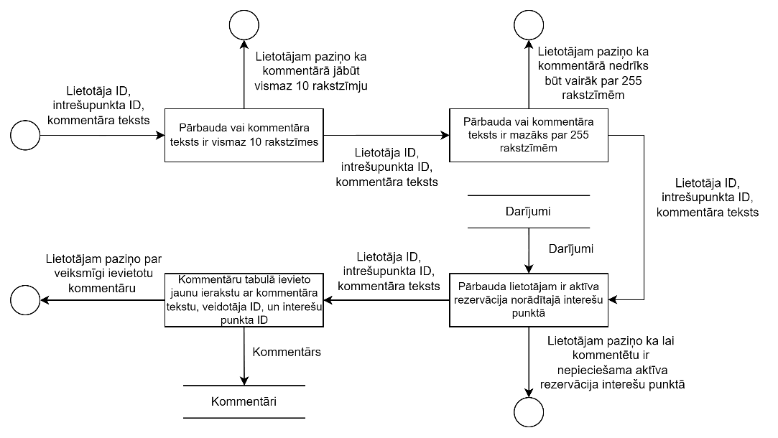 Komentārā ievietošanas laikā, tiek saņemts lietotāja ievadītais teksts, kā arī paša lietotāja ID un interešu punkta ID. Tiek validēts vai teksts atbilst validācijas prasībām, un ja nē, tad tiek atgrieztas kļūdas, bet ja atbilst, tad pārbauda vai lietotājam ir aktīva rezervācija norādītajā interešu punktā. Ja nav, tad izvada kļūdu, ja ir, tad ievieto komentāru un paziņo par veiksmīgu ievietošanu.

9.att. Komentāru ievietošanas datu plūsmas diagramma.

1. **Vērtējumu ievietošanas** datu plūsmas diagramma (skat. 10. att.)

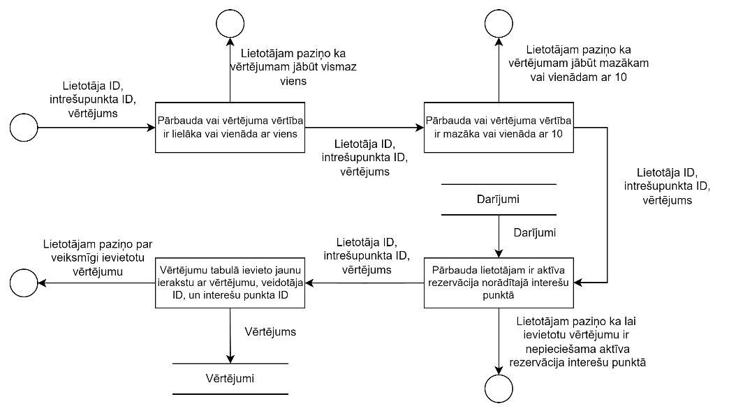Vērtējuma ievietošanas laikā, tiek saņemts lietotāja ievietotais vērtējums, kā arī paša lietotāja ID un interešu punkta ID. Tiek validēts vai vērtējums atbilst validācijas prasībām, un ja nē, tad tiek atgrieztas kļūdas, bet ja atbilst, tad pārbauda vai lietotājam ir aktīva rezervācija norādītajā interešu punktā. Ja nav, tad izvada kļūdu, ja ir, tad ievieto vērtējumu un paziņo par veiksmīgu ievietošanu.

10.att. Vērtējumu ievietošanas datu plūsmas diagramma.

1. **Interešu punktu meklēšanas** datu plūsmas diagramma (skat. 11. att.)

Interešu punktu meklēšanai tiek padots vēlamā apmeklējuma datums, laiks un personu skaits, kā arī teksts, pēc kura veikt meklēšanu. Pārbauda vai padotie dati atbilst validācijas prasībām, ja nē, tad par to izvada kļūdas, bet ja atbilst, tad no datubāzes izgūst meklēšanas kritērijiem atbilstošus interešu punktus, kuriem 15 minūšu diapazona no vēlamā apmeklēšanas laika nav citu rezervāciju, un lietotājam izvada izgūtos interešu punktus.

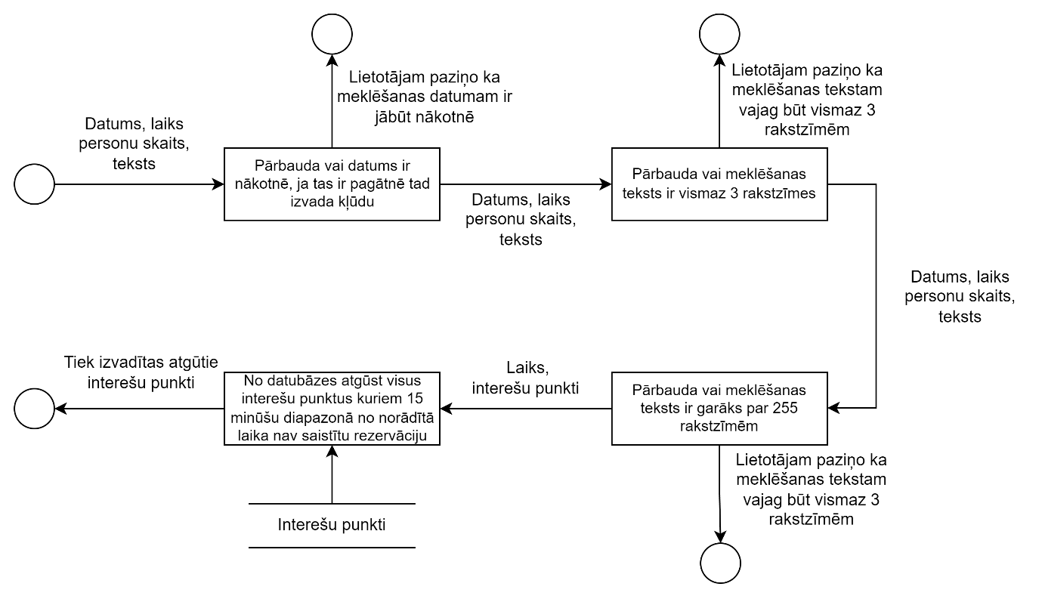

11.att. Interešu punktu meklēšanas datu plūsmas diagramma.

# DATU STRUKTŪRU APRAKSTS

Datubāze sastāvēs no 9 tabulām. Tā saturēs informāciju par lietotājiem, to ievietotajiem komentāriem un reitingiem, veiktiem darījumiem, reģistrētiem interešu punktiem, veiktām priekšapmaksām, produktiem, rezervācijām un interešu punktu attēliem. Zemāk tiek attēlota datubāzes tabulu relāciju shēma (skat. 13. att.)

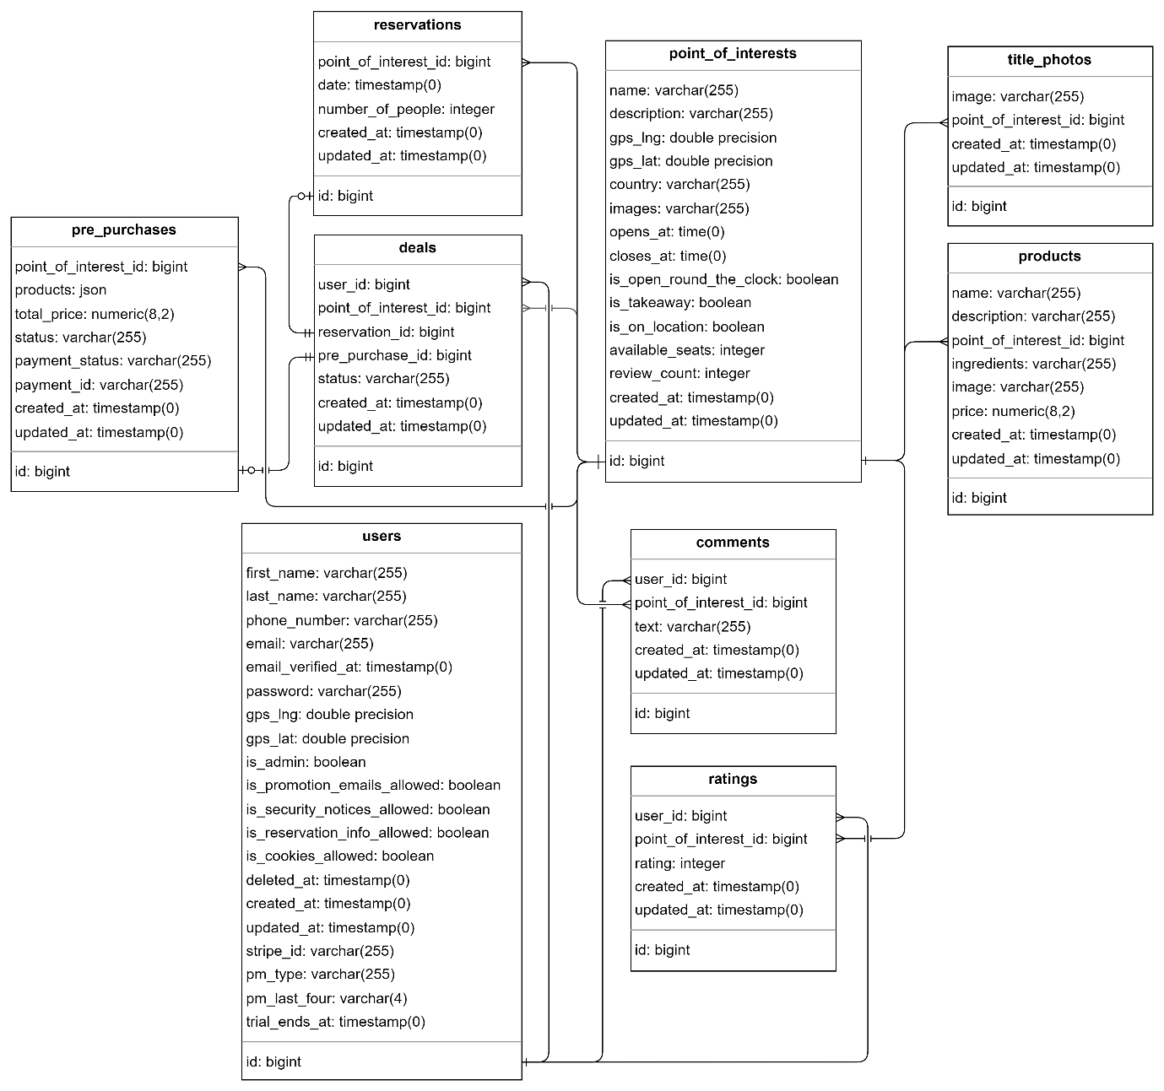

12.att. Datubāzes tabulu relāciju shēma

Datubāze sastāv no sekojošām tabulām:

1. tabula **“users”** glabā datus par lietotājiem;
2. tabula **“ratings”** glabā datus par vērtējumiem;
3. tabula **“comments”** glabā datus par komentāriem;
4. tabula **“pre_purchases”** glabā datus par priekšapmaksām;
5. tabula **“reservations”** glabā datus par rezervācijām;
6. tabula **“deals”** glabā datus par darījumiem;
7. tabula **“points_of_interest”** glabā datus par interešu punktiem;
8. tabula **“products”** glabā datus par produktiem;
9. tabula **“title_photos”** glabā datus par titula bildēm.

Tabula **“LIETOTAJI” (Users)** glabā pamata datus par lietotājiem, kuri ir autentificējušies sistēmā. Arī tiek glabāti mainīgie kuri norāda vai lietotājs ir atļāvis apstrādāt viņa datus. Pastāv ārējā atslēga “**stripe_id**” uz “Stripe” maksājumu sistēmas pakalpojumu.

Tabula 5.1

**Tabulas “LIETOTAJI” (users) struktūra**

|  |  |  |  |
| --- | --- | --- | --- |
| **Lauka saturs** | **Lauka nosaukums** | **Tips, garums** | **Piezīmes** |
| Lietotāja ID | id | BIGSERIAL | **Primāra atslēga** |
| Vārds | first_name | VARCHAR(255) | Obligāts lauks |
| Uzvārds | last_name | VARCHAR(255) | Obligāts lauks |
| Telefona numurs | phone_number | VARCHAR(255) | Obligāts lauks |
| E-pasts | email | VARCHAR(255) | Unikāla vērtība |
| E-pasta apstiprināšana | email_verified_at | TIMESTAMP |  |
| Parole | password | VARCHAR(255) | Obligāts lauks |
| GPS garums | gps_lng | DOUBLE PRECISION |  |
| GPS platums | gps_lat | DOUBLE PRECISION |  |
| Ir administrators | is_admin | BOOLEAN | Noklusējuma vērtība: false |
| Ir atļauti reklāmas e-pasti | is_promotion_emails_allowed | BOOLEAN | Noklusējuma vērtība: false |
| Ir atļautas drošības ziņas | is_security_notices_allowed | BOOLEAN | Noklusējuma vērtība: true |
| Ir atļauta rezervācijas info | is_reservation_info_allowed | BOOLEAN | Noklusējuma vērtība: true |
| Ir atļauti sīkfaili | is_cookies_allowed | BOOLEAN | Noklusējuma vērtība: false |
| Dzēstais datums | deleted_at | TIMESTAMP |  |
| Izveidots datums | created_at | TIMESTAMP |  |
| Atjaunināts datums | updated_at | TIMESTAMP |  |
| Stripe ID | stripe_id | VARCHAR(255) | Nepieciešams apmaksai |
| PM tips | pm_type | VARCHAR(255) | Nepieciešams apmaksai |
| PM pēdējie četri | pm_last_four | VARCHAR(4) | Nepieciešams apmaksai |
| Bezmaksas periods beidzas | trial_ends_at | TIMESTAMP | Nepieciešams apmaksai |

Tabula **VĒRTĒJUMI (ratings)** glabā pamata datus par lietotāju ievietotajiem vērtējumiem par kādu interešu punktu.

Satur ārējās atslēgas **“user_id”** un **“point_of_interest_id”**, veidojot saites ar **Lietotāju** un **Interešu punktu** tabulām lai norādītu kurš lietotājs kuram interešu punktam ievietoja vērtējumu.

Tabula 5.2

**Tabulas “VĒRTĒJUMI” (ratings) struktūra**

|  |  |  |  |
| --- | --- | --- | --- |
| **Lauka saturs** | **Lauka nosaukums** | **Tips, garums** | **Piezīmes** |
| Vērtējuma ID | id | BIGSERIAL | **Primāra atslēga** |
| Lietotājs FK | user_id | INT(20) | Ārējā atslēga |
| Interešu punkts FK | point_of_interest_id | INT(20) | Ārējā atslēga |
| Vērtējums | rating | INTEGER | Obligāts lauks |
| Izveidots datums | created_at | TIMESTAMP | Automātisks |
| Atjaunināts datums | updated_at | TIMESTAMP | Automātisks |

Tabula **KOMMENTĀRI (comments)** glabā pamata datus par lietotāju ievietotajiem komentāriem par viņu pieredzi kādā interešu punktā.

Satur ārējās atslēgas **“user_id”** un **“point_of_interest_id”**, veidojot saites ar **Lietotāju** un **Interešu punktu** tabulām lai norādītu kurš lietotājs kuram interešu punktam ievietoja komentāru.

Tabula 5.3

**Tabulas “KOMENTĀRI” (comments) struktūra**

|  |  |  |  |
| --- | --- | --- | --- |
| **Lauka saturs** | **Lauka nosaukums** | **Tips, garums** | **Piezīmes** |
| Komentāra ID | id | BIGSERIAL | **Primāra atslēga** |
| Lietotājs FK | user_id | INT(20) | Ārējā atslēga |
| Interešu punkts FK | point_of_interest_id | INT(20) | Ārējā atslēga |
| Teksts | text | VARCHAR(255) | Obligāts lauks |
| Izveidots datums | created_at | TIMESTAMP | Automātisks |
| Atjaunināts datums | updated_at | TIMESTAMP | Automātisks |

Tabula **PRIEKŠAPMAKSAS (pre_purchases)** glabā pamata datus par lietotāju veiktajām priekšapmaksām kādā interešu punktā. Veikt priekšapmaksu ir iespējams tikai tad, ja lietotājam pastāv aktīva rezervācija.

Satur ārējo atslēgu **“point_of_interest_id”**, veidojot saiti ar **Interešu punktu** tabulu lai norādītu kurā interešu punktā tiek veikta priekšapmaksa.

Tabula 5.4

**Tabulas “PRIEKŠAPMAKSAS” (pre_purchases) struktūra**

|  |  |  |  |
| --- | --- | --- | --- |
| **Lauka saturs** | **Lauka nosaukums** | **Tips, garums** | **Piezīmes** |
| Priekšapmaksas ID | id | BIGSERIAL | **Primāra atslēga** |
| Interešu punkts FK | point_of_interest_id | INT(20) | Ārējā atslēga |
| Produkti | products | JSON | Obligāts lauks |
| Kopējā cena | total_price | NUMERIC(8, 2) | Obligāts lauks, noklusējuma vērtība: 0.00 |
| Statuss | status | VARCHAR(255) | Obligāts lauks, noklusējuma vērtība: 'inactive' |
| Maksas statuss | payment_status | VARCHAR(255) | Obligāts lauks, noklusējuma vērtība: 'inactive' |
| Maksas ID | payment_id | VARCHAR(255) |  |
| Izveidots datums | created_at | TIMESTAMP | Automātisks |
| Atjaunināts datums | updated_at | TIMESTAMP | Automātisks |

Tabula **REZERVĀCIJAS (reservations)** glabā pamata datus par lietotāja veiktajām rezervācijām kādā interešu punktā.

Satur ārējo atslēgu **“point_of_interest_id”**, veidojot saiti ar **Interešu punktu** tabulu lai norādītu kurā interešu punktā tiek veikta rezervācija.

Tabula 5.5

**Tabulas “REZERVĀCIJAS” (reservations) struktūra**

|  |  |  |  |
| --- | --- | --- | --- |
| **Lauka saturs** | **Lauka nosaukums** | **Tips, garums** | **Piezīmes** |
| Rezervācijas ID | id | BIGSERIAL | **Primāra atslēga** |
| Interešu punkts FK | point_of_interest_id | INT(20) | Ārējā atslēga |
| Datums | date | TIMESTAMP | Obligāts lauks |
| Cilvēku skaits | number_of_people | INTEGER | Obligāts lauks |
| Izveidots datums | created_at | TIMESTAMP | Automātisks |
| Atjaunināts datums | updated_at | TIMESTAMP | Automātisks |

Tabula **DARĪJUMI (deals)** glabā pamata datus par lietotāja veiktajiem darījumiem attiecībā pret kādu interešu punktu. Šis iekļauj rezervācijas un priekšapmaksas. Arī norāda darījuma statusu.

Satur ārējās atslēgas **“pre_purchase_id”**, **“reservation_id”**, **“point_of_interest_id”** un **“user_id”**, veidojot saiti ar **priekšapamaksu**, **rezervāciju**, **interešu punktu** un **lietotāju** tabulām lai spētu apkopot visu informāciju par specifisko lietotāja rezervāciju kādā interešu punktā un šajā apmeklējumā sniegtajiem pakalpojumiem.

Tabula 5.6

**Tabulas “DARĪJUMI” (deals) struktūra**

|  |  |  |  |
| --- | --- | --- | --- |
| **Lauka saturs** | **Lauka nosaukums** | **Tips, garums** | **Piezīmes** |
| Darījuma ID | id | BIGSERIAL | **Primāra atslēga** |
| Lietotājs FK | user_id | INT(20) | Ārējā atslēga |
| Interešu punkts FK | point_of_interest_id | INT(20) | Ārējā atslēga |
| Rezervācijas FK | reservation_id | INT(20) | Ārējā atslēga |
| Priekšapamaksas FK | pre_purchase_id | INT(20) | Ārējā atslēga |
| Statuss | status | VARCHAR(255) | Obligāts lauks, noklusējums: 'active' |
| Izveidots datums | created_at | TIMESTAMP | Automātisks |
| Atjaunināts datums | updated_at | TIMESTAMP | Automātisks |

Tabula **INTEREŠU PUNKTI (points_of_interest)** glabā pamata datus par interešu punktiem, un visu informāciju kas nepieciešama lai to identificētu un ļautu lietotājam to atrast sistēmā.

Nesatur ārējās atslēgas.

Tabula 5.7

**Tabulas “INTEREŠU PUNKTI” (points_of_interest) struktūra**

|  |  |  |  |
| --- | --- | --- | --- |
| **Lauka saturs** | **Lauka nosaukums** | **Tips, garums** | **Piezīmes** |
| Intereses punkta ID | id | BIGSERIAL | **Primāra atslēga** |
| Nosaukums | name | VARCHAR(255) | Obligāts lauks |
| Apraksts | description | VARCHAR(255) | Obligāts lauks |
| GPS garums | gps_lng | DOUBLE PRECISION | Obligāts lauks |
| GPS platums | gps_lat | DOUBLE PRECISION | Obligāts lauks |
| Valsts | country | VARCHAR(255) | Obligāts lauks |
| Attēli | images | VARCHAR(255) | Obligāts lauks |
| Atveras plkst. | opens_at | TIME |  |
| Aizveras plkst. | closes_at | TIME |  |
| Ir atvērts visu diennakti | is_open_round_the_clock | BOOLEAN | Obligāts lauks |
| Ir ēdiens paņemšanai | is_takeaway | BOOLEAN | Obligāts lauks |
| Ir uz vietas | is_on_location | BOOLEAN | Obligāts lauks |
| Pieejamie sēdvietu skaits | available_seats | INTEGER | Obligāts lauks |
| Atsauksmju skaits | review_count | INTEGER | Obligāts lauks |
| Izveidots datums | created_at | TIMESTAMP | Automātisks |
| Atjaunināts datums | updated_at | TIMESTAMP | Automātisks |

Tabula **PRODUKTI (products)** glabā pamata datus par produktiem kurus piedāvā interešu punkts.

Satur ārējo atslēgu **“point_of_interest_id”**, veidojot saiti ar **Interešu punktu** tabulu lai norādītu kurā interešu punktā tiek piedāvāts šis produkts vai pakalpojums.

Tabula 5.8

**Tabulas “PRODUKTI” (products) struktūra**

|  |  |  |  |
| --- | --- | --- | --- |
| **Lauka saturs** | **Lauka nosaukums** | **Tips, garums** | **Piezīmes** |
| Produkta ID | id | BIGSERIAL | **Primāra atslēga** |
| Nosaukums | name | VARCHAR(255) | Obligāts lauks |
| Apraksts | description | VARCHAR(255) | Obligāts lauks |
| Intereses punkta FK | point_of_interest_id | INT(20) | Ārējā atslēga |
| Sastāvdaļas | ingredients | VARCHAR(255) | Obligāts lauks |
| Attēls | image | VARCHAR(255) | Obligāts lauks |
| Cena | price | NUMERIC(8, 2) | Obligāts lauks |
| Izveidots datums | created_at | TIMESTAMP | Automātisks |
| Atjaunināts datums | updated_at | TIMESTAMP | Automātisks |

Tabula **TITULBILDES (title_photos)** glabā pamata datus par bildēm, kuras tiks uzrādītas interešu punkta lapā.

Satur ārējo atslēgu **“point_of_interest_id”**, veidojot saiti ar **Interešu punktu** tabulu lai norādītu kuram interešu punktam attiecas šī bilde.

Tabula 5.9

**Tabulas “TITULBILDES” (title_photos) struktūra**

|  |  |  |  |
| --- | --- | --- | --- |
| **Lauka saturs** | **Lauka nosaukums** | **Tips, garums** | **Piezīmes** |
| Fotoattēla ID | id | BIGSERIAL | **Primāra atslēga** |
| Attēls | image | VARCHAR(255) | Obligāts lauks, ceļš uz faila atrasšanās vietu uz servera |
| Intereses punkta FK | point_of_interest_id | INT(20) | Ārējā atslēga |
| Izveidots datums | created_at | TIMESTAMP | Automātisks |
| Atjaunināts datums | updated_at | TIMESTAMP | Automātisks |

# SECINĀJUMI

Šī projekta izstrādes laikā esmu ieguvis būtiskas zināšanas un pieredzi WEB izstrādes jomā. Projekts vēl nav pilnvērtīgi pabeigts, jo nav realizēta funkcionalitāte no uzņēmumu pārvaldnieku un uzņēmuma darbinieku skatupunkta, tomēr klienta perspektīva praktiskā ziņā ir pilnvērtīgi pabeigta. Teiktu, ka no pilnvērtīgi iecerātā paveicamā darba apjoma, ir pabeigti aptuveni 70%.

Šī sistēma ir inovatīva, jo tā apvieno rezervāciju veikšanu ar priekšapmaksu par pakalpojumiem, kas līdz šim nebija pieejams tirgū. Tas ir bijis lielisks veids, kā pielietot manas prasmes, identificējot tirgus spraugas un radot risinājumu, kas noderēs gan uzņēmumiem, gan lietotājiem.

Projekta gaitā esmu guvis noderīgu pieredzi - sākot no idejas konceptualizēšanas līdz pat praktiskai īstenošanai. Šis projekts ir bijis pamudinājums turpināt attīstīt prasmes šajā jomā, un esmu pārliecināts, ka turpmāk veiksmīgi varēšu pielietot iegūtās zināšanas un pieredzi nākamajos projektos.

# INFORMĀCIJAS AVOTI

1. [ENG] ReactJS dokumentācija - <https://react.dev/reference/react> - (Resurs apskatīts 14.12.23)
2. [ENG] W3Schools dokumentācija - <https://www.w3schools.com/js/> - (Resurs apskatīts 14.12.23)
3. [ENG] Mozilla WEB dokumentācija - <https://developer.mozilla.org/en-US/> - (Resurs apskatīts 14.12.23)
4. [ENG] CSS Specifikācija - <https://www.w3.org/Style/CSS/> - (Resurs apskatīts 14.12.23)
5. [ENG] Google BLINK repozitorija - <https://chromium.googlesource.com/chromium/blink/> - (Resurs apskatīts 14.12.23)
6. [ENG] Laravel dokumentācija - <https://laravel.com/docs/9.x/releases> - (Resurs apskatīts 14.12.23)
7. [ENG] PostgreSQL docs - <https://www.postgresql.org/docs/> - (Resurs apskatīts 14.12.23)
8. [ENG] SendGrid docs - <https://docs.sendgrid.com/> - (Resurs apskatīts 14.12.23)
9. [ENG] PostgreSQL docs - <https://www.postgresql.org/docs/> - (Resurs apskatīts 14.12.23)

# PIELIKUMI

1. Pielikums

Galvenās majaslapas ekrāna dizaina uzmetums

